29 de Diciembre del 2022

**INFORME TECNICO**

|  |  |
| --- | --- |
| PRODUCTO: | LASER UROLOGIA FIBER DUST S/N: TFL 1996-0921. |
| MARCA: | QUANTA SYSTEM |
| ENCARGADO: | JORGE FERNANDEZ |
| FECHA: | 29 DE DICIEMBRE DEL 2022 |
| INSTITUCION: | CLINICA DAVILA |
| TIPO DE ACTIVIDAD: | MANTENCION CORRECTIVA Y PREVENTIVA |
| SOLICITADO POR: | CENCOMEX |
| MEDIDOR DE ENERGIA Y CALIBRADOR DE POTENCIA GENTEC | MODELO: MAESTRO |
| S/N: 242057 |
| FECHA DE CALIBRACION: 31/5/2022 |

**Trabajo realizado en el equipo:**

Se realizaron las siguientes operaciones en el equipo:

* Prueba de disparo prolongados.
* Revisión de Conexión hembra de fibra.
* Revisión del Focus lens.
* Mantención Preventiva completa.
* Revisión del interior del equipo.
* Revisión y calibración del equipo.
* Revisión de espejos.
* Pruebas de funcionamiento.
* Cambio de Blast Shield
* Revisión de pedal del equipo

**Al momento de realizar las revisiones y pruebas se detectó lo siguiente:**

* Conexión hembra de fibra buena.
* Focus lens en buen estado.
* Estado de los espejos buenos.
* Interior del equipo ok.
* Cavidad óptica ok.
* Calibración corregida.
* Potencia del equipo óptima.
* Pruebas de disparo sin problemas.
* Blast Shield en buen estado.

**Blast Shield en uso:**

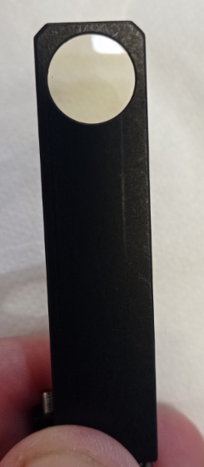

**Blast Shield Nuevo:**

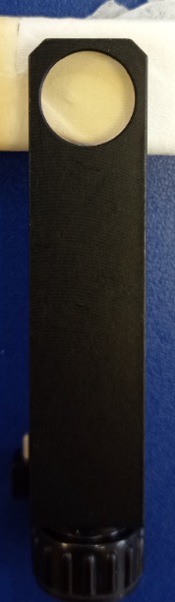

**Tabla sin errores presentes:**

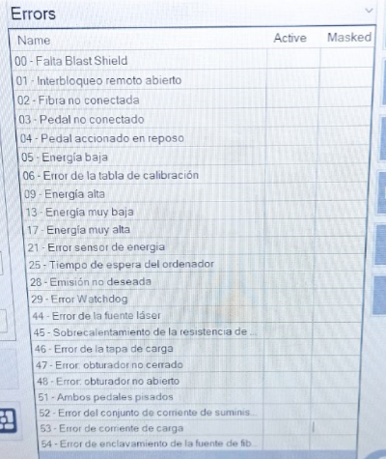

**Cambio de placa electrónica con software actualizado:**

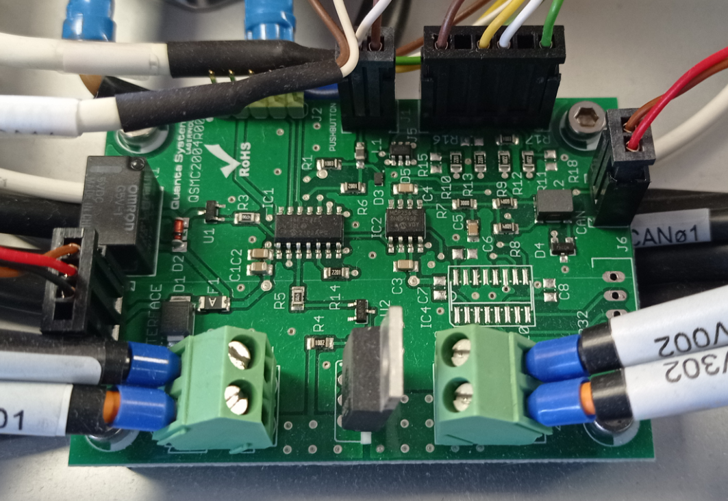

**CONCLUSIÓN**

Equipo laser alineado y calibrado, se realizaron pruebas de disparo, sin problemas.

El equipo laser modelo Fiber Dust S/N: TFL 1996-0921, se encuentra operativo.

Se realiza cambio de placa electrónica para corrección de software que no permitía el uso de fibras de 200um de un solo uso.

Próxima mantención del equipo, Junio 2023.

**Cencomex recomienda realizar mantenciones preventivas cada 6 meses.**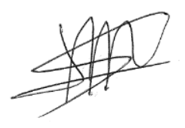

Jorge Fernández F.

Ingeniero Civil Electrónico

Cencomex S.A.